Inflation en France : IPC ou IPCH ?
François Geerolf
2024-07-09
Chaque mois, l’Institut national de la statistique et des études économiques (Insee) publie deux indicateurs officiels pour mesurer l’inflation en France : l’indice des prix à la consommation (IPC), qui est l’indice de référence privilégié par l’Insee pour analyser l’inflation nationale, et l’indice des prix à la consommation harmonisé (IPCH), utilisé principalement à des fins de comparaison internationale et pour évaluer le critère de stabilité des prix dans le cadre du traité de l’Union européenne (Maastricht), et republié par Eurostat. Cette note démontre que, pour des raisons économiques et méthodologiques fixées au niveau international, l’IPCH offre un outil plus pertinent que l’IPC français pour estimer l’évolution des niveaux de vie, du pouvoir d’achat des salaires et des autres types de revenus. De manière plus générale, il serait logique que les évolutions « en euros constants » publiées par l’Insee et les autres institutions officielles se basent sur l’IPCH, plutôt que sur l’IPC (ou même l’IPC hors tabac, pour la Dares). En effet, l’utilisation de l’IPC (a fortiori de l’IPC hors tabac) tend à surestimer systématiquement les gains de pouvoir d’achat en France, surtout à long terme.
L’indice des prix à la consommation (IPC) demeure, légalement, la référence pour la plupart des indexations à court terme. Toutefois, on peut se demander s’il est encore pertinent de conserver en France un IPC distinct de l’IPCH européen, en dépit des problèmes méthodologiques importants que présente l’IPC français. Sans intervention du législateur, une évolution méthodologique décidée par l’Insee pourrait rapprocher le mode de calcul de l’IPC de celui de l’IPCH. L’IPCH étant plus dynamique, une telle réforme entraînerait mécaniquement une augmentation plus rapide du Smic, des prestations indexées sur l’inflation, ou encore des pensions alimentaires. Cela dit, toute évolution méthodologique de l’IPC, quel que soit le sens pris, a déjà des répercussions similaires, sans nécessiter d’intervention du législateur.

Quelles différences entre l’IPC et l’IPCH ?
L’Insee publie systématiquement deux indicateurs officiels pour mesurer l’inflation : l’IPC français et l’IPCH, harmonisé au niveau européen. Jusqu’en 2021, période marquée par une faible inflation, la différence entre ces deux indices était relativement faible, c’est à dire entre 0,1 et 0,2 point de pourcentage par an. Toutefois, avec le retour de l’inflation, cet écart s’est considérablement creusé : en 2022, l’inflation moyenne annuelle s’élevait à 5,2 % pour l’IPC et à 5,9 % pour l’IPCH, une différence de 0.7 points de pourcentage ; en 2023, ces chiffres étaient respectivement de 4,9 % et 5,7 %, une différence de 0.8 point de pourcentage. Sur trois ans, le glissement de juin 2021 à 2024 a été de +13,0 % pour l’IPC et de +15,1 % pour l’IPCH, une différence de 2.1 point de pourcentage. Au total, sur 25 ans, de juin 1999 jusqu’à juin 2024, l’IPC a enregistré une inflation cumulée de 52,8 %, tandis que l’IPCH a affiché une hausse de 61,0 %, une différence de 8.2 point de pourcentage (voir Figure 1).
Figure 1: Inflation selon l’IPC ou l’IPCH
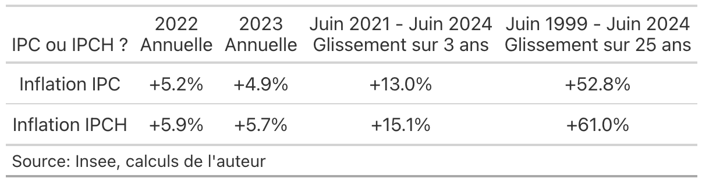
Comment expliquer de telles différences quantitatives ? La principale divergence entre la méthodologie de l’IPC et celle de l’IPCH réside dans la manière de prendre en compte les dépenses de santé. L’IPC inclut les prix bruts, c’est-à-dire ceux comprenant les dépenses prises en charge par la sécurité sociale, tandis que l’IPCH considère les prix nets après remboursements. Cela a deux conséquences : d’une part, le poids de la santé dans l’IPC est plus important que dans l’IPCH, ce qui réduit mécaniquement le poids des autres postes dans l’IPC. Ces autres postes sont en général bien plus dynamiques que le poste santé, notamment pendant les périodes inflationnistes. D’autre part, l’indice de la santé dans l’IPCH évolue de manière plus dynamique que celui de l’IPC (voir Figure 2). Il existe d’autres différences entre l’IPC et l’IPCH, mais elles sont plus minimes, comme discuté par Daubaire (2022) – par exemple, en ce qui concerne l’enseignement scolaire. L’IPC n’inclut pas les frais d’inscription à l’école privée, contrairement à l’IPCH. (voir Figure 3)
Figure 2: Poids et évolution de l’indice santé dans l’IPC et dans l’IPCH
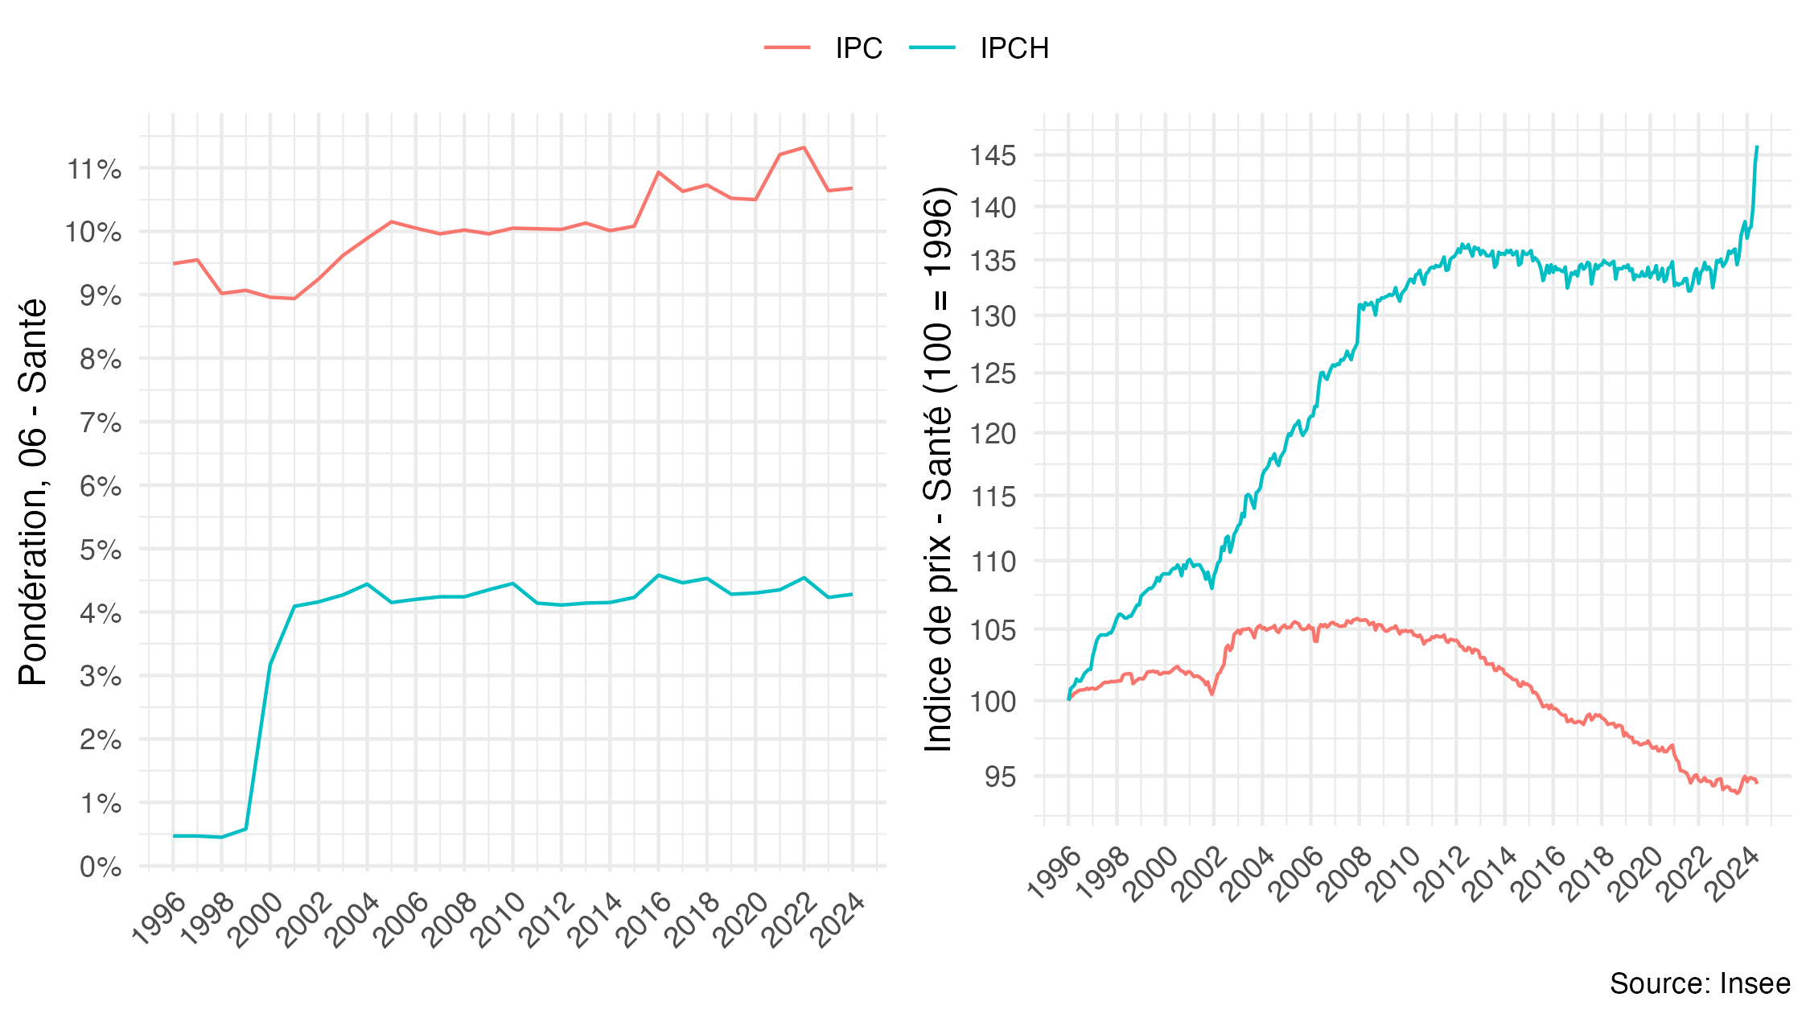

Figure 3: Poids de l’indice enseignement dans l’IPC et dans l’IPCH
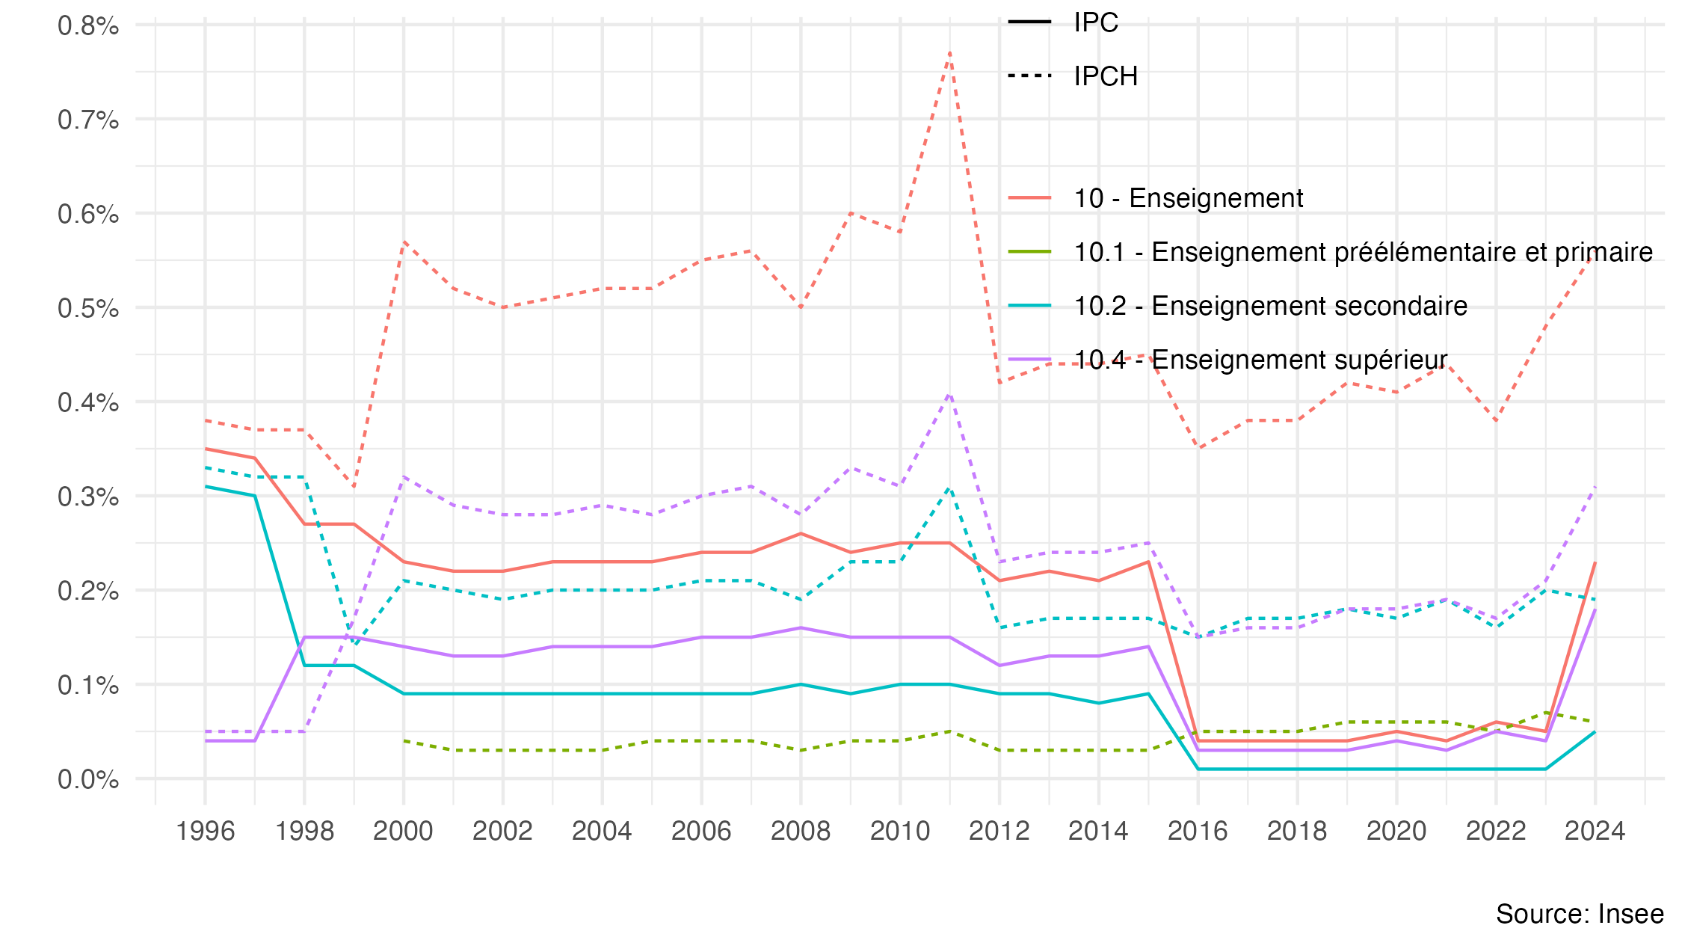

Une méthodologie de l’IPC non conforme aux recommandations internationales ou à la logique économique
Cette approche de l’IPC consistant à inclure les dépenses de santé remboursées dans l’indice des prix, est une spécificité française qui n’est pas conforme aux recommandations du manuel méthodologique sur les indices de prix, réalisé par le FMI, l’ONU, l’OIT. (ILO (2020)) Ces recommandations, dont la légitimité est reconnue par l’Institut statistique français, stipulent clairement que seuls les prix nets doivent être inclus dans un Indice des prix à la consommation. Le paragraphe 11.294 à la page 274 de ce manuel indique par exemple très explicitement : « Seules les dépenses des ménages résultant directement de l’achat de biens ou de services individuels sont prises en compte dans l’indice des prix à la consommation (IPC). Ces prix doivent être nets des remboursements directs. » Les paragraphes 11.294, 11.296 et 11.298 vont dans le même sens.
Du point de vue de la logique économique, cela se justifie aisément : une réduction du prix des médicaments remboursés par la sécurité sociale devrait permettre de diminuer les cotisations, augmentant ainsi le salaire net. Il n’est donc pas pertinent de comptabiliser cette baisse de prix deux fois : une fois via l’augmentation du salaire net, et une autre via l’indice de prix utilisé pour calculer le salaire net réel. Inversement, les diverses mesures d’économie mises en œuvre depuis la première Loi de Financement de la Sécurité Sociale (LFSS) pour l’année 1997, qui fixait pour la première fois des objectifs nationaux de progression des dépenses de l’assurance maladie (ONDAM), notamment à partir de 2005 (telles que les participations forfaitaires, les franchises, et le déremboursement de certains médicaments), impliquent que le salaire net ne permet plus de payer autant de services de santé. Dans le calcul du salaire net réel, il est donc préférable d’utiliser l’IPCH, qui reflète ces déremboursements croissants, plutôt que l’IPC. Nous reviendrons sur ce point plus bas.
Dans ce contexte, il est pertinent d’examiner les raisons avancées par l’Insee lors de la création de l’indice des prix harmonisé au niveau européen (IPCH) et de comprendre pourquoi la méthode française de l’IPC n’a pas été retenue. Par exemple, Barret, Bonotaux, et Magnien (2003), dans la revue Économie et Statistique de l’Insee, écrivent : « Les prix “bruts” des biens et services de santé suivis depuis longtemps dans l’IPC, le sont en “net” dans l’IPCH depuis janvier 2000. Le choix entre un suivi des prix nets ou bruts a été longuement débattu à la fin des années 1990, lors de la construction de l’IPCH, les États membres étant divisés sur cette question. Les tenants des prix bruts ne manquaient pas d’arguments. » Ils poursuivent en affirmant : « Le choix entre une approche brute ou nette a également des incidences politiques au niveau national. L’indice des prix permet en effet d’indexer les bas salaires pour préserver leur pouvoir d’achat. Avec un suivi des prix nets, l’État reprendrait d’une main, par une moindre hausse du Smic, ce qu’il aurait donné de l’autre, par une augmentation des prestations de la Sécurité Sociale. » Depuis 2003, cependant, on a observé des mesures visant à réduire la générosité des prestations de sécurité sociale – ces déremboursements auraient entraîné une hausse plus importante du Smic si les prix nets avaient été suivis. Il convient également de noter qu’historiquement, la France n’a pas toujours suivi les prix bruts. À notre connaissance, cette pratique est apparue comme une nouveauté avec l’indice des 295 postes, publié en mars 1971 (voir Touchelay (2014)). « Les indices précédents limitaient les services de santé au seul ticket modérateur (valeurs nettes, remboursements déduits). Les loyers s’entendaient nets des allocations-logement. Ces dépenses sont désormais brutes. »

Des évolutions « en euros constants »
L’indice des prix a au moins une double fonction : il sert aux indexations et a donc des conséquences politiques sur la distribution des revenus entre les ménages, comme rappelé par Barret, Bonotaux, et Magnien (2003). Il est également utilisé pour calculer des évolutions dites « en euros constants », qui sont censées prendre en compte l’inflation et permettre de comparer des montants en euros à deux dates distinctes. Or, puisqu’il existe des différences entre les deux indices, utiliser l’IPCH plutôt que l’IPC a des effets importants sur la mesure du pouvoir d’achat du salaire net et sur les autres revenus publiés.
Prenons quelques exemples pour illustrer les effets sur la mesure du pouvoir d’achat et du salaire net de l’utilisation de l’IPCH. La Figure 4 montre, par exemple, que le salaire réel des cadres, y compris les chefs d’entreprise salariés, diminue sensiblement entre 1996 et 2022 lorsqu’on prend en compte l’IPCH, alors qu’il augmente en tenant compte de l’IPC. Cela est d’autant plus remarquable que cela ne prend pas en compte les deux dernières années de forte inflation, qui ont vu une forte érosion des salaires réels (plus sensible encore selon l’IPCH).
Figure 4: Évolution des salaires annuels « en euros constants » par catégorie socio-professionnelle, en utilisant l’inflation IPC et en utilisant l’inflation IPCH
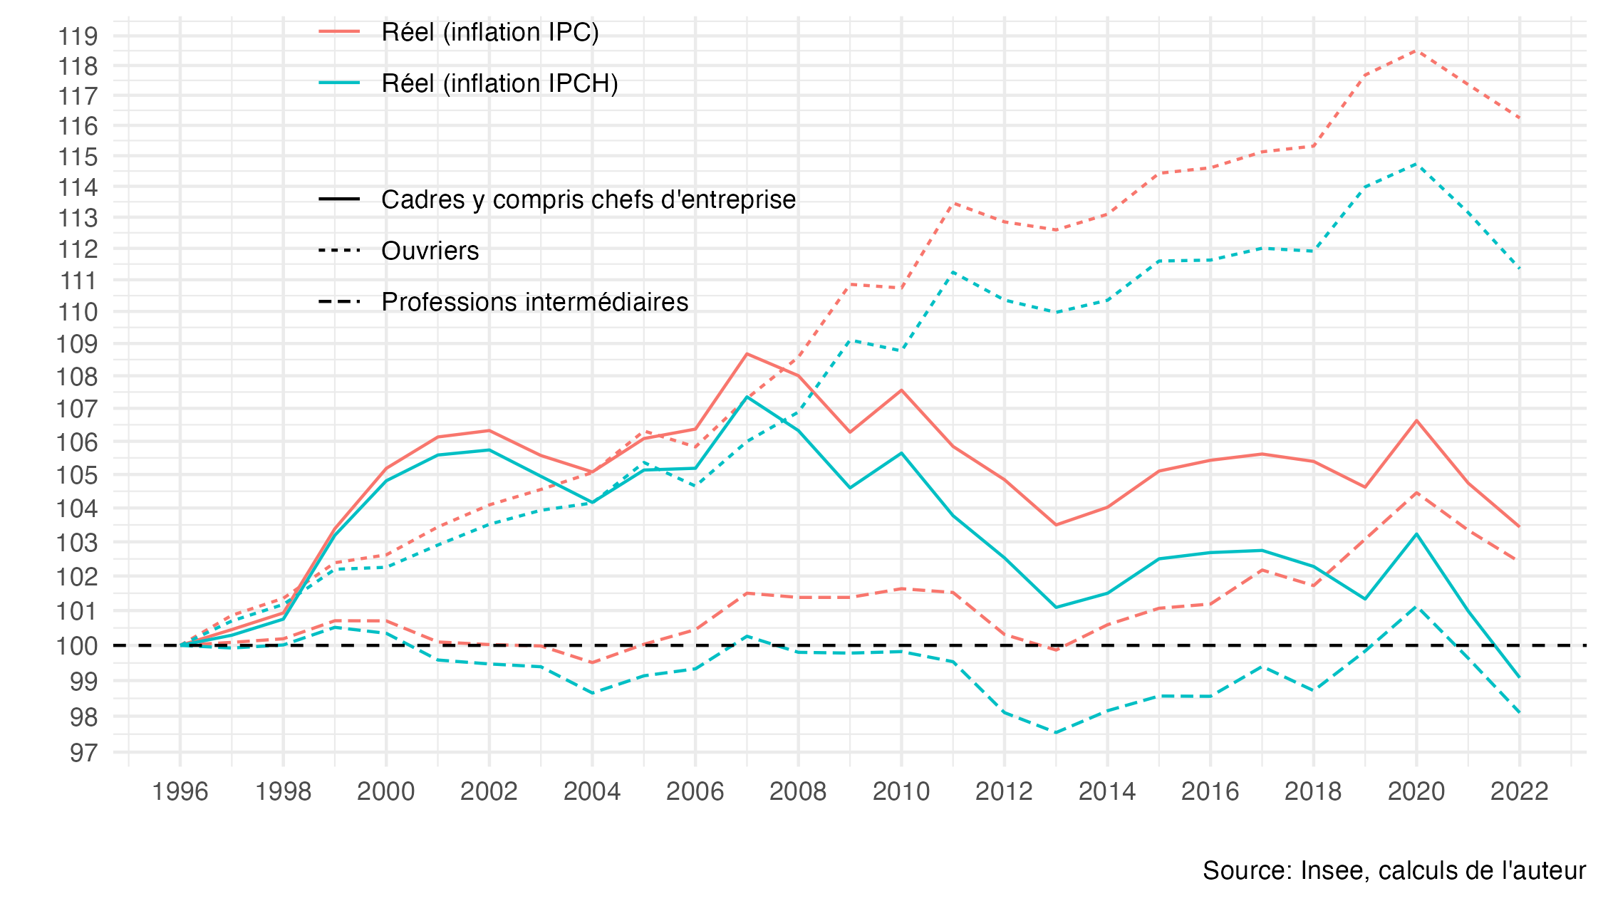
Il est également possible de refaire les mêmes calculs pour les niveaux de vie publiés par l’Insee, ainsi que pour tous les revenus habituellement publiés en euros constants. Un autre exemple avec le point d’indice de la fonction publique est donné Figure 5.
Figure 5: Pouvoir d’achat du point d’indice net de la fonction publique par rapport à 1999, IPC vs. IPCH
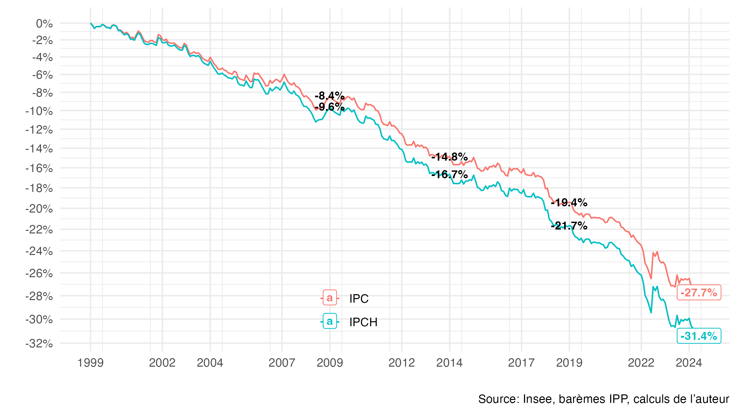

Le cas de « l’IPC hors tabac »
La Direction de l’animation de la recherche, des études et des statistiques (Dares), service statistique du ministère du Travail, publie des évolutions dites « en euros constants » en se basant sur l’IPC hors tabac. Cette méthode est en partie dictée par la loi Neiertz, laquelle interdit l’indexation sur des indices intégrant le prix du tabac. Cependant, il est crucial de ne pas confondre la question des indexations avec celle du calcul du pouvoir d’achat des salaires et des évolutions « en euros constants » : dans ce contexte, c’est l’IPC global qui devrait être privilégié, et même l’IPCH pour les raisons mentionnées dans cette note.
Il est important de noter que le fait pour l’Institut statistique de calculer un IPC hors tabac est explicitement déconseillé par le manuel méthodologique sur les indices de prix, paragraphe 2.22 (ILO (2020)): « Enfin, il convient de noter que l’exclusion délibérée de certains types de biens et de services par décision politique au motif que les ménages auxquels l’indice est destiné ne devraient pas acheter ces biens ou services ou ne devraient pas être compensés pour les augmentations de prix de ces biens et services, ne peut être recommandée car elle expose l’indice à la manipulation politique. Par exemple, supposons qu’il soit décidé que certains produits tels que le tabac ou les boissons alcoolisées doivent être exclus d’un IPC. Il est possible que, lorsque les taxes sur les produits sont augmentées, ces produits soient délibérément sélectionnés pour des taxes plus élevées en sachant que les augmentations de prix qui en résultent ne seraient pas reflétées dans l’IPC. De telles pratiques ne sont pas inconnues. » C’est effectivement ce qu’on a observé en France depuis 1990, avec une hausse du prix du tabac de 875% entre janvier 1990 et juin 2024, contre 81.0% pour l’IPC et 75.0% pour l’IPC hors tabac. Cependant, c’est bien le législateur qui a imposé le calcul de cet indice depuis 1992, et à l’époque l’Institut statistique avait dû s’opposer au remplacement de l’IPC par l’IPC hors tabac.

Conclusion
Les controverses sur la mesure de l’inflation se rapportent tant à la mesure de l’objet inflation qu’à la définition de cet objet lui-même (Desrosières (1993)). Pour ce qui concerne la définition, il semble que le choix de la méthodologie de l’IPCH au lieu de l’IPC relève a priori de décisions propres à l’Institut statistique. Rien dans la législation n’oblige l’Institut statistique à calculer l’IPC de la manière dont il est calculé aujourd’hui, distinctement de l’Indice européen. En particulier, puisque l’indice IPC français actuel ne suit pas les recommandations internationales, l’Institut statistique pourrait choisir de s’aligner sur la méthodologie de l’IPCH pour les indexations. À court terme, il est recommandé d’utiliser l’IPCH plutôt que l’IPC ou l’IPC hors tabac pour calculer les évolutions « en euros constants » des revenus divers.
En conclusion, il est important de souligner que, bien que l’IPCH constitue une avancée par rapport à l’IPC, il reste néanmoins insuffisant pour évaluer précisément l’évolution du pouvoir d’achat, notamment en raison de sa sous-estimation du rôle du logement (Geerolf (2022)). Dans le cadre de la politique monétaire, cette approche peut se justifier par la logique d’un indicateur des « dépenses monétaires », qui exclut les dépenses imputées des propriétaires-occupants. Cependant, cette méthode ne convient pas lorsqu’il s’agit de mesurer le pouvoir d’achat des différents revenus ou de suivre les évolutions « en euros constants ». La majorité des IPC nationaux en Europe, comme dans le monde, incluent d’ailleurs le logement des propriétaires d’une manière ou d’une autre - contrairement à la France, ces autres pays maintiennent donc un IPC national à côté de l’IPCH pour de bonnes raisons – et l’inclusion du logement des propriétaires est prévue dans l’IPCH depuis longtemps. En outre, les IPCH ne sont malheureusement pas aussi harmonisés au niveau européen qu’on pourrait le souhaiter, notamment en ce qui concerne la prise en compte des « effets qualité », même pour des biens identiques. En moyenne, les effets qualité sont plutôt plus marqués en France qu’en Europe en raison de méthodologies différentes (cette surestimation est d’ailleurs évoquée par l’Insee elle-même), ce qui conduit également à une surestimation des gains de pouvoir d’achat (Geerolf (2024)). Ici encore, des améliorations méthodologiques, ne nécessitant pas l’intervention du législateur, pourraient être envisagées.

Bibliographie
Barret, Christophe, Jacky Bonotaux, et François Magnien. 2003. « La mesure des prix dans les domaines de la santé et de l’action sociale : quelques problèmes méthodologiques ». Économie et Statistique 361 (1): 3‑25. https://www.persee.fr/doc/estat_0336-1454_2003_num_361_1_7349.
Daubaire, Aurélien. 2022. « Indice des prix à la consommation vs indice des prix harmonisé au niveau européen : santé et énergie font la différence ». Blog de l’Insee. https://blog.insee.fr/ipc-vs-ipc-harmonise-sante-et-energie-comptent/.
Desrosières, Alain. 1993. La politique des grands nombres. Histoire de la raison statistique. La Découverte. https://doi.org/10.3917/dec.desro.2010.01.
Geerolf, François. 2022. « Quelques remarques au sujet du Blog de l’Insee : Mais si, l’Insee prend bien en compte le logement dans l’inflation ! » https://fgeerolf.com/blog-insee-IPC-loyers.html.
———. 2024. « Mesurer « le » pouvoir d’achat ». https://fgeerolf.com/mesurer-le-pouvoir-d-achat.html.
ILO, OECD, IMF. 2020. « Consumer price index manual : concepts and methods ». International Labour Office. International Monetary Fund. Organisation for Economic Co-operation; Development. European Union. United Nations. World Bank. https://www.imf.org/-/media/Files/Data/CPI/cpi-manual-concepts-and-methods.ashx.
Ourliac, Benoît. 2020. « Mais si, l’Insee prend bien en compte le logement dans l’inflation ! » Blog de l’Insee. https://blog.Insee.fr/mais-si-linsee-prend-bien-en-compte-le-logement-dans-linflation-et-au-bon-niveau/.
Touchelay, Béatrice. 2014. « Un siècle d’indice des prix de détail français (1913‑ 2013) ou la métamorphose d’un pionnier de la politique du chiffre ». Politiques et management public, nᵒ Vol 31/4 (octobre): 393‑403. https://journals.openedition.org/pmp/7291.

Une première version de ce texte fut présentée le 1er février 2022 à l’OFCE, pour inclusion dans le Policy Brief n°104 du 17 mars 2022 traitant de l’évolution du pouvoir d’achat dans le contexte des élections présidentielles de 2022, mais ne fut pas retenue dans la dernière version du texte. Les divergences entre l’IPC et l’IPCH sont évoquées page 2 de la note du 22 février 2022, traitant de l’inclusion des prix de l’immobilier dans les mesures d’inflation par l’Insee (Geerolf (2022)). Le 1er mars 2022, l’Insee publie un blog au sujet des différences entre l’IPC et l’IPCH (Daubaire (2022)). Un dépôt Github permet de répliquer les résultats à partir des données sources : https://github.com/Francois-Geerolf/IPC-ou-IPCH.
« L’IPCH ne remplace pas l’indice national qui reste l’indice de référence pour analyser l’inflation en France. » Voir: https://www.insee.fr/fr/metadonnees/source/indicateur/p1654/description
Une exception existe à cette règle (pour un impôt, et non pour un revenu) : les valeurs locatives cadastrales, utilisées pour le calcul de la taxe foncière, sont revalorisées en fonction de l’inflation IPCH, plus élevée, plutôt qu’en fonction de l’inflation IPC.
Voir par exemple dans ce blog de l’Insee en 2020 : « La méthodologie de l’IPC résulte avant tout des travaux et des arbitrages d’experts nationaux et d’organisations internationales (Banque mondiale, Eurostat, FMI, ONU, Organisation internationale du travail). Les choix de l’Insee ne sont pas spécifiques à la France : il existe au niveau international un manuel méthodologique réalisé par l’ensemble de ces organisations et au niveau européen un règlement qui définissent la manière de calculer l’IPC, partagés par l’ensemble des homologues de l’Insee à l’étranger. » (Ourliac (2020))

